- Установила Docker Desktop с официального сайта и сразу проверяю, появился появился ли он в системе. 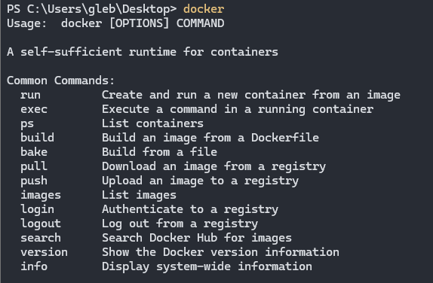

- Создаю контейнер my-nginx с сервером nginx. 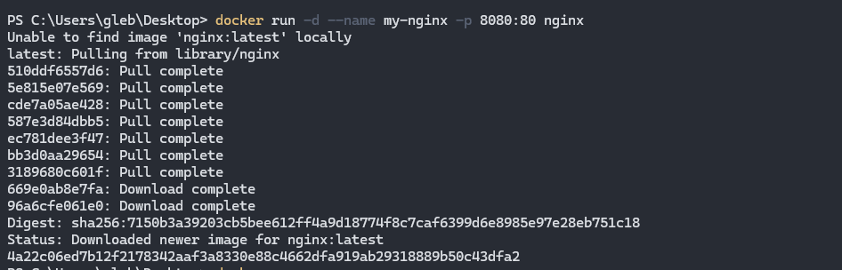

- Проверяю через консоль появился ли контейнер в списке.
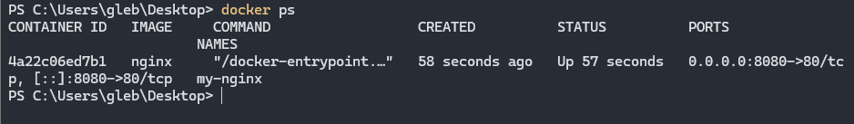

- Проверяю через приложение докера, появился ли контейнер. 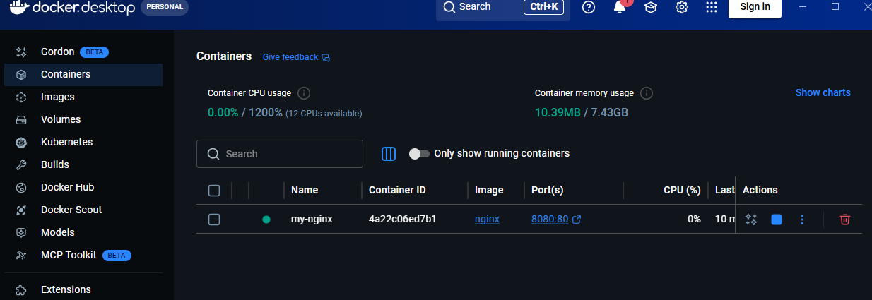

- Открываем ссылку и видим, что все работает